**DiMódulo: mis primeros pasos en el quehacer científico y tecnológico para primaria**

**~~Sección de entrenamiento~~**

**~~Audio botón de ayuda:~~**

*El año que se cursa se relaciona con el grupo o sección donde se encuentra el estudiante, por ejemplo: primer año, segundo año u otro.*

**~~Audio general de las indicaciones~~*~~:~~***

*Seleccioná el año que cursas.*

|  |  |  |  |  |
| --- | --- | --- | --- | --- |
| **Primer**  **año** |  | **Segundo**  **año** |  | **Tercer**  **año** |

|  |  |  |  |  |
| --- | --- | --- | --- | --- |
| **Cuarto**  **año** |  | **Quinto**  **año** |  | **Sexto**  **año** |

**~~Primer año~~**

**~~Primer apartado:~~ ASPECTOS INICIALES (Introducción)**

**~~Contenido: dos temáticas: el usuario selecciona una temática.~~**

**~~Audio botón de ayuda:~~**

*El tema de la investigación dice de qué se trata el trabajo realizado.*

**~~Audio general de las indicaciones:~~**

*Seleccioná uno de los temas para iniciar con el trabajo.*

|  |  |  |
| --- | --- | --- |
| Lavado de las manos |  | Cuidados de una mascota |

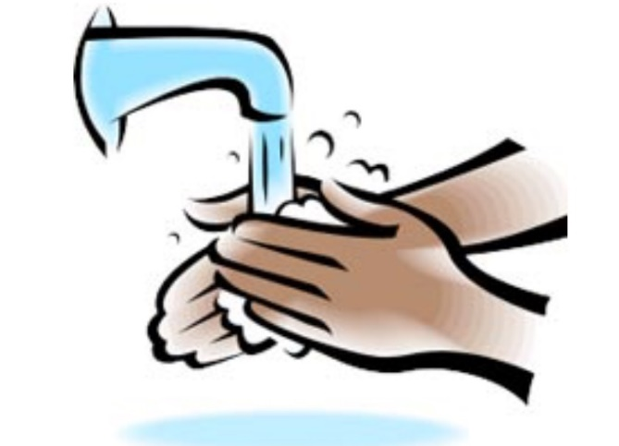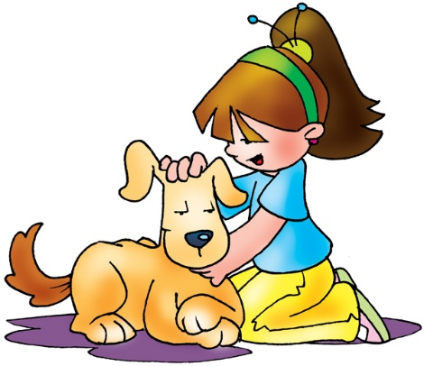

**~~Contenido: tres ideas generales: el usuario selecciona dos ideas generales. Según la temática seleccionada en el punto anterior.~~**

**~~Audio botón de ayuda:~~**

*Las ideas generales contienen información básica que se conoce sobre el tema escogido.*

**~~Audio general de las indicaciones:~~**

*Seleccioná dos ideas generales acerca del tema.*

|  |  |  |
| --- | --- | --- |
| **~~Lavado de las manos~~**  **~~(Las ideas generales acerca del tema son las siguientes:)~~** |  | **~~Cuidados para una mascota~~**  **~~(Las ideas generales acerca del tema son las siguientes:)~~** |
| Resultado de imagen para familia feliz  Salud |  | Resultado de imagen para familia feliz  Compañía |
| Antes  de comer |  | Resultado de imagen para cuidar a tu mascota  Asearlo |
| Resultado de imagen para lavarse despues del ir al baño  Después  de ir al baño |  | Resultado de imagen para alimentar a tu mascota  Alimentarlo |

**~~Contenido: dos preguntas: el usuario seleccionará una pregunta. Según la temática seleccionada al inicio.~~**

**~~Audio botón de ayuda:~~**

*La pregunta dice qué deseamos investigar.*

**~~Audio general de las indicaciones:~~**

*Seleccioná la pregunta que deseas investigar.*

|  |  |  |
| --- | --- | --- |
| **~~Lavado de las manos~~**  **~~(La siguiente pregunta indica lo que se desea investigar~~***)* |  | **~~Cuidados para una mascota~~**  **~~(La siguiente pregunta indica lo que se desea investigar)~~** |
| ¿Qué le pasaría a nuestra salud si no nos lavamos las manos antes de comer? |  | ¿Por qué es importante bañar a un perro, que tenemos de mascota?  Resultado de imagen para signos de preguntaResultado de imagen para signos de pregunta |
| ¿Qué pasaría si las personas nunca se lavan las manos? |  | ¿Por qué debemos ser responsables al cuidar nuestra mascota?  Resultado de imagen para responsable con la mascotaResultado de imagen para signos de preguntaResultado de imagen para signos de pregunta |

**~~Contenido: dos suposiciones: el usuario seleccionará una. Según la pregunta que seleccionó en el punto anterior.~~**

**~~Audio botón de ayuda:~~**

*La suposición consiste en una idea, que podría ser la respuesta a la pregunta planteada y se comprobará durante la investigación si es falsa o verdadera.*

**~~Audio general de las indicaciones:~~**

*Seleccioná la suposición que deseas comprobar con la investigación.*

|  |  |  |
| --- | --- | --- |
| **~~Lavado de las manos~~** |  | **~~Cuidados para una mascota~~** |
| **~~¿Qué le pasaría a nuestra salud si no nos lavamos las manos antes de comer?~~**  **~~(A partir de la pregunta seleccionada, se plantea la siguiente suposición:)~~** |  | **~~¿Por qué es importante bañar a un perro que tenemos de mascota?~~**  **~~(A partir de la pregunta seleccionada, se plantea la siguiente suposición:)~~** |
| **~~Suposición:~~** Nos podría doler el estómago. |  | **~~Resultado de imagen para perro limpio  dibujosSuposición:~~** Podría sentirse limpio y sano. |
| **~~Suposición:~~** Podríamos enfermarnos de diarrea.  Resultado de imagen para dolor de estomago dibujo |  | **~~Suposición:~~** Podría evitarse que se contagie de pulgas y otros parásitos. |
| **~~¿Qué pasaría si las personas nunca se lavan las manos?~~**  **~~(A partir de la pregunta seleccionada, se plantea la siguiente suposición:)~~** |  | **~~¿Por qué debemos ser responsables al cuidar nuestra mascota?~~**  **~~(A partir de la pregunta seleccionada, se plantea la siguiente suposición:)~~** |
| **~~Suposición:~~** Las personas se contagiarían de enfermedades. |  | **~~Suposición:~~** Podríamos cumplir con la ley y protegeríamos a los animales. |
| **~~Resultado de imagen para manos sucias dibujosSuposición:~~** Las manos estarían sucias y con muchos microbios. |  | **~~[Resultado de imagen para cuidar las macotas dibujos](https://www.google.com/url?sa=i&rct=j&q=&esrc=s&source=images&cd=&cad=rja&uact=8&ved=2ahUKEwiV8f7S-a_aAhVxkeAKHUbRBHMQjRx6BAgAEAU&url=https://www.slideshare.net/karen698/tips-para-cuidar-a-tu-mascota-67593249&psig=AOvVaw0Y6AIwzmeh0ODSAncsziyk&ust=1523457370469866)Suposición:~~** Seríamos más comprometidos al decidir tener una mascota y cuidarla bien. |

**~~Primer año~~**

**~~Segundo apartado:~~ PASOS A SEGUIR (Metodología)**

**~~Contenido: tres acciones que desean realizar para la búsqueda de la mejor explicación a la pregunta y suposición planteadas: el usuario seleccionará dos acciones. Según la suposición escogida en el punto anterior.~~**

**~~Audio botón de ayuda:~~**

*Las acciones son los pasos que se realizan para buscar la mejor explicación a la pregunta y suposición planteadas.*

**~~Audio general de las indicaciones:~~**

*Seleccioná dos acciones que te permitirán encontrar más información acerca de la pregunta y suposición planteadas.*

|  |  |  |
| --- | --- | --- |
| **~~Lavado de las manos~~** |  | **~~Cuidados para una mascota~~** |
| **~~Suposición: Nos podría doler el estómago~~**  **~~(Para la búsqueda de la mejor explicación a la pregunta y suposición planteadas, se realizan las siguientes acciones:)~~** |  | **~~Suposición: Para que se sintiera limpio y sano~~**  **~~(Para la búsqueda de la mejor explicación a la pregunta y suposición planteadas, se realizan las siguientes acciones:)~~** |
| Leer libros acerca de hábitos de higiene.  **~~(agregar ilustración)~~** |  | Leer folletos acerca de cuidados para un perro mascota.  **~~(agregar ilustración)~~** |
| Consultar a médicos u otras personas.  **~~(agregar ilustración)~~** |  | Consultar a veterinarios u otras personas.  **~~(agregar ilustración)~~** |
| Buscar información en internet acerca de la importancia del lavado de manos.  **~~(agregar ilustración)~~** |  | Buscar información en internet acerca de la importancia del baño para un perro mascota.  **~~(agregar ilustración)~~** |
| **~~Suposición: Podríamos enfermarnos de diarrea~~**  **~~(Para la búsqueda de la mejor explicación a la pregunta y suposición planteadas, se realizan las siguientes acciones:)~~** |  | **~~Suposición: Evitaría que se contagie de pulgas y otros parásitos.~~**  **~~(Para la búsqueda de la mejor explicación a la pregunta y suposición planteadas, se realizan las siguientes acciones:)~~** |
| Leer libros acerca de hábitos de higiene.  **~~(agregar ilustración)~~** |  | Leer folletos para evitar la presencia de pulgas en un perro mascota.  **~~(agregar ilustración)~~** |
| Consultar a médicos u otras personas.  **~~(agregar ilustración)~~** |  | Consultar a veterinarios u otras personas.  **~~(agregar ilustración)~~** |
| Buscar información en internet acerca de la importancia del lavado de manos.  **~~(agregar ilustración)~~** |  | Buscar información en internet acerca de las pulgas y otros parásitos de los perros.  **~~(agregar ilustración)~~** |
| **~~Suposición: Las personas se contagiarían de enfermedades~~**  **~~(Para la búsqueda de la mejor explicación a la pregunta y suposición planteadas, se realizan las siguientes acciones:)~~** |  | **~~Suposición: Podríamos cumplir con la ley y protegeríamos a los animales.~~**  **~~(Para la búsqueda de la mejor explicación a la pregunta y suposición planteadas, se realizan las siguientes acciones:)~~** |
| Leer libros acerca de hábitos de higiene.  **~~(agregar ilustración)~~** |  | Leer folletos acerca de le tenencia responsable de animales.  **~~(agregar ilustración)~~** |
| Consultar a médicos u otras personas.  **~~(agregar ilustración)~~** |  | Consultar a veterinarios u otras personas.  **~~(agregar ilustración)~~** |
| Buscar información en internet acerca de la prevención de enfermedades.  **~~(agregar ilustración)~~** |  | Buscar información en internet acerca de las leyes que promueven el cuidado de los animales.  **~~(agregar ilustración)~~** |
| **~~Suposición: Las manos estarían sucias y con muchos microbios~~**  **~~(Para la búsqueda de la mejor explicación a la pregunta y suposición planteadas, se realizan las siguientes acciones:)~~** |  | **~~Suposición: Seríamos más comprometidos al decidir tener una mascota y cuidarla bien.~~**  **~~(Para la búsqueda de la mejor explicación a la pregunta y suposición planteadas, se realizan las siguientes acciones:)~~** |
| Leer libros acerca de hábitos de higiene.  **~~(agregar ilustración)~~** |  | Leer folletos acerca del cuidado de los animales.  **~~(agregar ilustración)~~** |
| Consultar a médicos u otras personas.  **~~(agregar ilustración)~~** |  | Consultar a veterinarios u otras personas.  **~~(agregar ilustración)~~** |
| Buscar información en internet acerca microbios en las manos sucias.  **~~(agregar ilustración)~~** |  | Buscar información en internet acerca de las de las libertades de los animales.  **~~(agregar ilustración)~~** |

Contenido: cuatro recursos o materiales relacionados a las acciones para la búsqueda de la mejor explicación a la pregunta y suposición planteadas: el usuario seleccionará dos.

**Audio botón de ayuda**: *los recursos o materiales son las cosas que se necesitan o ayudan a encontrar* *la mejor explicación para la pregunta y suposición planteadas*

**Audio general de las indicaciones:** *Seleccioná dos recursos o materiales que necesitas o te ayudan a encontrar* *la mejor explicación a la pregunta y suposición planteadas*

|  |  |  |
| --- | --- | --- |
| **~~Lavado de las manos~~** |  | **~~Cuidados para una mascota~~** |
| **~~Suposición: Nos podría doler el estómago~~**  **~~(Las acciones propuestas requieren los siguientes recursos o materiales:)~~** |  | **~~Suposición: Para que se sintiera limpio y sano~~**  **~~(Las acciones propuestas requieren los siguientes recursos o materiales:)~~** |
| Libros acerca de hábitos de higiene.  **~~(agregar ilustración)~~** |  | Folletos acerca de cuidados para un perro. mascota (agregar ilustración) |
| Entrevista a un médico u otras personas.  **~~(agregar ilustración)~~** |  | Entrevista a un veterinario u otras personas.  **~~(agregar ilustración)~~** |
| Conexión a internet y consulta a sitios web.  **~~(agregar ilustración)~~** |  | Conexión a internet y consulta a sitios web.  **~~(agregar ilustración)~~** |
| Dibujos acerca del lavado de manos.  **~~(agregar ilustración)~~** |  | Fotografías de perros sanos y limpios.  **~~(agregar ilustración)~~** |
| **~~Suposición: Podríamos enfermarnos de diarrea~~**  **~~(Las acciones propuestas requieren los siguientes recursos o materiales:)~~** |  | **~~Suposición: Evitaría que se contagie de pulgas y otros parásitos.~~**  **~~(Las acciones propuestas requieren los siguientes recursos o materiales:)~~** |
| Libros acerca de hábitos de higiene.  **~~(agregar ilustración)~~** |  | Folletos para evitar la presencia de pulgas en un perro mascota. **~~(agregar ilustración)~~** |
| Entrevista a un médico u otras personas.  **~~(agregar ilustración)~~** |  | Entrevista a un veterinario u otras personas.  **~~(agregar ilustración)~~** |
| Conexión a internet y consulta a sitios web.  **~~(agregar ilustración)~~** |  | Conexión a internet y consulta a sitios web.  **~~(agregar ilustración)~~** |
| Dibujos acerca del lavado de manos.  **~~(agregar ilustración)~~** |  | Dibujos de pulgas y otros parásitos.  **~~(agregar ilustración)~~** |
| **~~Suposición: Las personas se contagiarían de enfermedades~~**  **~~(Las acciones propuestas requieren los siguientes recursos o materiales:)~~** |  | **~~Suposición: Podríamos cumplir con la ley y protegeríamos a los animales.~~**  **~~(Las acciones propuestas requieren los siguientes recursos o materiales:)~~** |
| Libros acerca de hábitos de higiene.  **~~(agregar ilustración)~~** |  | Folletos acerca de le tenencia responsable de animales. **~~(agregar ilustración)~~** |
| Entrevista a un médico u otras personas.  **~~(agregar ilustración)~~** |  | Entrevista a un veterinario u otras personas.  **~~(agregar ilustración)~~** |
| Conexión a internet y consulta a sitios web.  **~~(agregar ilustración)~~** |  | Conexión a internet y consulta a sitios web.  **~~(agregar ilustración)~~** |
| Dibujos acerca de los cuidados de la salud.  **~~(agregar ilustración)~~** |  | Leyes que protegen a los animales.  **~~(agregar ilustración)~~** |
| **~~Suposición: Las manos estarían sucias y con muchos microbios~~**  **~~(Las acciones propuestas requieren los siguientes recursos o materiales:)~~** |  | **~~Suposición: Seríamos más comprometidos al decidir tener una mascota y cuidarla bien.~~**  **~~(Las acciones propuestas requieren los siguientes recursos o materiales:)~~** |
| Libros acerca de hábitos de higiene.  **~~(agregar ilustración)~~** |  | Folletos acerca del cuidado de los animales.  **~~(agregar ilustración)~~** |
| Entrevista a un médico u otras personas.  **~~(agregar ilustración)~~** |  | Entrevista a un veterinario u otras personas.  **~~(agregar ilustración)~~** |
| Conexión a internet y consulta a sitios web.  **~~(agregar ilustración)~~** |  | Conexión a internet y consulta a sitios web.  **~~(agregar ilustración)~~** |
| Dibujos acerca de los microbios que pueden estar en las manos sucias. **~~(agregar ilustración)~~** |  | Afiches de las libertades de los animales.  **~~(agregar ilustración)~~** |

**~~Contenido: dos acciones para el manejo de residuos que pueden generarse durante la investigación: el usuario seleccionará una.~~**

**~~Audio botón de ayuda:~~**

*El manejo de residuos consiste en las acciones que se realizan para disponer, de manera adecuada, de los posibles residuos de materiales que se produzcan durante la investigación.*

**~~Audio general de las indicaciones:~~**

*Seleccioná si se producirán o no residuos de materiales durante la investigación y la forma en que serán manejados.*

|  |  |  |
| --- | --- | --- |
| **~~Lavado de las manos~~**  **~~(Acerca del manejo de los residuos, se comenta lo siguiente:)~~** |  | **~~Cuidados para una mascota~~**  **~~(Acerca del manejo de los residuos, se comenta lo siguiente:)~~** |
| No se producirán residuos durante la investigación. |  | No se producirán residuos durante la investigación. |
| Los residuos que se producen durante la investigación serán colocados en recipientes para ser reutilizados o para enviarlos a reciclar.  Resultado de imagen para no hay residuos solidos |  | Los residuos que se producen durante la investigación serán colocados en recipientes para ser reutilizados o para enviarlos a reciclar.  Resultado de imagen para no hay residuos solidos |

**~~Primer año~~**

**~~Tercer apartado:~~ LOGROS OBTENIDOS ~~(Conclusiones)~~**

**~~Contenido: tres opciones de hallazgos: el usuario seleccionará dos, según las suposiciones elegidas anteriormente.~~**

**~~Audio botón de ayuda:~~**

*Los hallazgos consisten en nueva información encontrada que se relaciona con la pregunta y suposición planteada en la investigación.*

**~~Audio general de las indicaciones:~~**

*Seleccioná dos hallazgos relacionados con la pregunta y suposición planteada en la investigación.*

|  |  |  |
| --- | --- | --- |
| **~~Lavado de las manos~~** |  | **~~Cuidados para una mascota~~** |
| **~~Hallazgos según la suposición: Nos podría doler el estómago~~**  **~~(Según la información consultada se mencionan los siguientes hallazgos:)~~** |  | **~~Hallazgos según la suposición: Podría sentirse limpio y sano~~**  **~~(Según la información consultada se mencionan los siguientes hallazgos:)~~** |
| Comimos algún alimento con las manos sucias.  **~~(agregar ilustración)~~** |  | El perro se ve limpio y muy sano  **~~(agregar ilustración)~~** |
| Tenemos dolor de estómago por varios días.  **~~(agregar ilustración)~~** |  | El perro no tiene mal olor, ni otras molestias  **~~(agregar ilustración)~~** |
| Podemos enfermarnos por no lavarnos las manos.  **~~(agregar ilustración)~~** |  | El perro juega y se está activo.  **~~(agregar ilustración)~~** |
| **Hallazgos según la suposición: Podríamos enfermarnos de diarrea**  *(Según la información consultada se mencionan los siguientes hallazgos:)* |  | **Hallazgos según la suposición: Podría evitarse que se contagie de pulgas y otros parásitos**  *(Según la información consultada se mencionan los siguientes hallazgos:)* |
| Se comen los alimentos con las manos sucias.  **~~(agregar ilustración)~~** |  | Se evitan las pulgas y otros parásitos.  **~~(agregar ilustración)~~** |
| Se contaminan por bacterias los alimentos o el agua.  **~~(agregar ilustración)~~** |  | Se evita que el perro se rasque y se vea sano.  **~~(agregar ilustración)~~** |
| Se propagan las enfermedades más rápido.  **~~(agregar ilustración)~~** |  | Se evita la propagación de enfermedades causadas por las pulgas.  **~~(agregar ilustración)~~** |
| **~~Hallazgos según la suposición: Las personas se contagiarían de enfermedades~~**  **~~(Según la información consultada se mencionan los siguientes hallazgos:)~~** |  | **~~Hallazgos según la suposición: Podríamos cumplir con la ley y protegeríamos a los animales.~~**  **~~(Según la información consultada se mencionan los siguientes hallazgos:)~~** |
| Las personas se saludan con las manos sucias.  **~~(agregar ilustración)~~** |  | Cumplimos la ley y nos sentimos seguros.  **~~(agregar ilustración)~~** |
| Los alimentos se comieron con las manos sucias.  **~~(agregar ilustración)~~** |  | Protegemos a los animales al cumplir la ley.  **~~(agregar ilustración)~~** |
| Las enfermedades se propagan más rápido.  **~~(agregar ilustración)~~** |  | Protegemos y cuidamos a los animales y a nosotros también al cumplir las leyes.  **~~(agregar ilustración)~~** |
| **~~Hallazgos según la suposición: Las manos estarían sucias y con muchos microbios~~**  **~~(Según la información consultada se mencionan los siguientes hallazgos:)~~** |  | **~~Hallazgos según la suposición: Seríamos más comprometidos al decidir tener una mascota y cuidarla bien.~~**  **~~(Según la información consultada se mencionan los siguientes hallazgos:)~~** |
| Presencia de microbios en las manos sucias.  **~~(agregar ilustración)~~** |  | Se necesita un gran compromiso para tener y cuidar mi mascota.  **~~(agregar ilustración)~~** |
| Saludos con las manos sucias entre las personas.  **~~(agregar ilustración)~~** |  | Se requiere mucha responsabilidad para tomar la decisión de tener una mascota.  **~~(agregar ilustración)~~** |
| Propagación las enfermedades más rápido.  **~~(agregar ilustración)~~** |  | Se necesita ayuda para tener y cuidar una mascota.  **~~(agregar ilustración)~~** |

**~~Contenido: tres argumentaciones para acercarse a la mejor explicación: el usuario seleccionará dos argumentaciones, según los hallazgos elegidos en la sección anterior.~~**

**~~Audio botón de ayuda:~~**

*Las argumentaciones consisten en nuevas ideas planteadas a partir de los hallazgos, para dar una mejor explicación a la pregunta y suposición en la investigación.*

**~~Audio general de las indicaciones:~~**

*Seleccioná dos argumentaciones para dar una mejor explicación acerca de la pregunta y suposición, planteada en la investigación.*

|  |  |  |
| --- | --- | --- |
| **~~Lavado de las manos~~** |  | **~~Cuidados para una mascota~~** |
| **~~Argumentaciones según los hallazgos: Nos podría doler el estómago~~**  **~~(A partir de los hallazgos encontrados, se argumenta lo siguiente para dar una mejor explicación acerca de la pregunta y suposición, planteada:)~~** |  | **~~Argumentaciones según los hallazgos: Para que se sintiera limpio y sano~~**  **~~(A partir de los hallazgos encontrados, se argumenta lo siguiente para dar una mejor explicación acerca de la pregunta y suposición, planteada:)~~** |
| Las manos sucias tienen más probabilidad de contaminar los alimentos.  **~~(agregar ilustración)~~** |  | Se necesita champú especial para perros para bañarlo y contribuir a su salud.  **~~(agregar ilustración)~~** |
| El dolor de estómago puede ser causado por falta de hábitos de higiene.  **~~(agregar ilustración)~~** |  | Se eliminan malos olores y se mantiene el pelaje y piel del perro sanos.  **~~(agregar ilustración)~~** |
| Los alimentos tocados con las manos sucias y llevarse las manos sucias a la boca puede causar enfermedades.  **~~(agregar ilustración)~~** |  | Se recomienda bañarlo al menos una vez al mes y evitar bañarlo dos veces en la misma semana.  **~~(agregar ilustración)~~** |
| **~~Argumentaciones según los hallazgos: Podríamos enfermarnos de diarrea~~**  **~~(A partir de los hallazgos encontrados, se argumenta lo siguiente para dar una mejor explicación acerca de la pregunta y suposición, planteada:)~~** |  | **~~Argumentaciones según los hallazgos: Evitaría que se contagie de pulgas y otros parásitos.~~**  **~~(A partir de los hallazgos encontrados, se argumenta lo siguiente para dar una mejor explicación acerca de la pregunta y suposición, planteada:)~~** |
| Las manos sucias tienen más probabilidad de contaminar los alimentos.  **~~(agregar ilustración)~~** |  | Los baños antipulgas se realizan con productos médicos y jabones especiales para perros.  **~~(agregar ilustración)~~** |
| Las manos sucias pueden contaminar con bacterias los alimentos y también tomar agua con las manos sucias.  **~~(agregar ilustración)~~** |  | Los cuidados del lugar donde duerme el perro, pueden evitar presencia de las pulgas.  **~~(agregar ilustración)~~** |
| La transmisión de enfermedades puede ocurrir más rápido al tocar objetos, saludar a las personas o tocar alimentos, con las manos sucias.  **~~(agregar ilustración)~~** |  | Las pulgas son una molestia para los perros y su dueño, pero también son una fuente de enfermedades.  **~~(agregar ilustración)~~** |
| **~~Argumentaciones según los hallazgos: Las personas se contagiarían de enfermedades~~**  **~~(A partir de los hallazgos encontrados, se argumenta lo siguiente para dar una mejor explicación acerca de la pregunta y suposición, planteada:)~~** |  | **~~Argumentaciones según los hallazgos: Podríamos cumplir con la ley y protegeríamos a los animales.~~**  **~~(A partir de los hallazgos encontrados, se argumenta lo siguiente para dar una mejor explicación acerca de la pregunta y suposición, planteada:)~~** |
| Al tener las manos sucias hay más probabilidad de contaminar los alimentos.  **~~(agregar ilustración)~~** |  | Las leyes que existen en Costa Rica, son para cuidar y proteger a los animales.  **~~(agregar ilustración)~~** |
| Al tocar los alimentos con las manos sucias y llevarse las manos sucias a la boca, puede causar enfermedades.  **~~(agregar ilustración)~~** |  | Los animales requieren cuidados específicos para estar sanos.  **~~(agregar ilustración)~~** |
| Al tocar objetos con las manos sucias, saludar a las personas o tocar alimentos, podemos transmitir más rápido las enfermedades.  **~~(agregar ilustración)~~** |  | El Servicio Nacional de Salud Animal (SENASA), puede brindarnos información para el cuidado de los animales.  **~~(agregar ilustración)~~** |
| **~~Argumentaciones según los hallazgos: Las manos estarían sucias y con muchos microbios~~**  **~~(A partir de los hallazgos encontrados, se argumenta lo siguiente para dar una mejor explicación acerca de la pregunta y suposición, planteada:)~~** |  | **~~Argumentaciones según los hallazgos: Seríamos más comprometidos al decidir tener una mascota y cuidarla bien.~~**  **~~(A partir de los hallazgos encontrados, se argumenta lo siguiente para dar una mejor explicación acerca de la pregunta y suposición, planteada:)~~** |
| Las manos sucias tienen más probabilidad de tener la presencia de microbios nocivos para la salud.  **~~(agregar ilustración)~~** |  | El compromiso de tener una mascota, presenta muchos deberes y obligaciones.  **~~(agregar ilustración)~~** |
| Las personas que se saludan con las manos sucias, tiene mayor posibilidad de contraer enfermedades.  **~~(agregar ilustración)~~** |  | La responsabilidad para cuidar una mascota, incluye la toma de decisiones y asumir sus consecuencias de manera positiva.  **~~(agregar ilustración)~~** |
| La transmisión de enfermedades puede ocurrir más rápido al tocar objetos, saludar a las personas o tocar alimentos, con las manos sucias.  **~~(agregar ilustración)~~** |  | La decisión de tener una mascota, debe incluir a toda la familia, ya que necesitamos ayuda para cuidarla.  **~~(agregar ilustración)~~** |

**~~Contenido: cuatro fuentes de información, según la argumentación seleccionada: el usuario seleccionará tres (para I ciclo).~~**

**~~Audio botón de ayuda:~~**

*Las fuentes de información, se refieren a los documentos, personas, sitios web, entre otros, en dónde encontramos la nueva información.*

**~~Audio general de las indicaciones:~~**

*Seleccioná tres fuentes información en donde se encontró la nueva información para las argumentaciones planteadas.*

*(Nota: por medio de un audio, se detallará la visita al sitio web respectivo)*

|  |  |  |
| --- | --- | --- |
| **~~Lavado de las manos~~** |  | **~~Cuidados para una mascota~~** |
| **~~Fuentes de información según las argumentaciones seleccionadas: Nos podría doler el estómago~~**  **~~(Los hallazgos y argumentaciones se respaldan con información de las siguientes fuentes:)~~** |  | **~~Fuentes de información según las argumentaciones seleccionadas: Para que se sintiera limpio y sano~~**  **~~(Los hallazgos y argumentaciones se respaldan con información de las siguientes fuentes:)~~** |
| ¿Cómo lavarse las manos y cómo toser?  <https://www.ministeriodesalud.go.cr/index.php/material-educativo/salud-habitos-de-higiene-y-otros>  **~~¿(agregar ilustración)? ¿logo?~~** |  | Manual Básico de Tenencia Responsable  <http://www.senasa.go.cr/informacion/centro-de-informacion/informacion/material-educativo/afiches>  **~~¿(agregar ilustración)? ¿logo?~~** |
| Hábitos higiénicos  <https://www.ministeriodesalud.go.cr/index.php/material-educativo/salud-habitos-de-higiene-y-otros>  **~~¿(agregar ilustración)? ¿logo?~~** |  | El baño del perro y cuidado del pelo en perros  <http://www.animalhome.com.mx/articulos/bano-para-perros-cuidados-del-pelo-en-perros.html>  **~~¿(agregar ilustración)? ¿logo?~~** |
| Mi salud está en mis manos  <https://www.ministeriodesalud.go.cr/index.php/material-educativo/salud-habitos-de-higiene-y-otros>  **~~¿(agregar ilustración)? ¿logo?~~** |  | [OIE - Go to the homepage](http://www.oie.int/es/)  Organización mundial de sanidad animal  El bienestar animal de un vistazo  <http://www.oie.int/es/bienestar-animal/el-bienestar-animal-de-un-vistazo/>  **~~¿(agregar ilustración)? ¿logo?~~** |
| Días mundial del lavado de manos  <https://www.paho.org/cor/index.php?option=com_content&view=article&id=192:dia-mundial-del-lavado-de-manos&Itemid=248>  **~~¿(agregar ilustración)? ¿logo?~~** |  | ¿Dónde dejar bien cuidada su mascota mientras vacaciona?  <https://www.nacion.com/ciencia/medio-ambiente/donde-dejar-bien-cuidada-su-mascota-mientras-vacaciona/OPLBXNTMZ5HC5DMUJ45DMN3MBU/story/>  **~~¿(agregar ilustración)? ¿logo?~~** |
| **~~Fuentes de información según las argumentaciones seleccionadas: Podríamos enfermarnos de diarrea~~**  **~~(Los hallazgos y argumentaciones se respaldan con información de las siguientes fuentes:)~~** |  | **~~Fuentes de información según las argumentaciones seleccionadas: Evitaría que se contagie de pulgas y otros parásitos.~~**  **~~(Los hallazgos y argumentaciones se respaldan con información de las siguientes fuentes:)~~** |
| ¿Cómo lavarse las manos y cómo toser?  <https://www.ministeriodesalud.go.cr/index.php/material-educativo/salud-habitos-de-higiene-y-otros>  **~~¿(agregar ilustración)? ¿logo?~~** |  | Manual Básico de Tenencia Responsable  http://www.senasa.go.cr/informacion/centro-de-informacion/informacion/material-educativo/afiches  **~~¿(agregar ilustración)? ¿logo?~~** |
| Hábitos higiénicos  <https://www.ministeriodesalud.go.cr/index.php/material-educativo/salud-habitos-de-higiene-y-otros>  **~~¿(agregar ilustración)? ¿logo?~~** |  | El baño del perro y cuidado del pelo en perros  <http://www.animalhome.com.mx/articulos/bano-para-perros-cuidados-del-pelo-en-perros.html>  **~~¿(agregar ilustración)? ¿logo?~~** |
| Mi salud está en mis manos  <https://www.ministeriodesalud.go.cr/index.php/material-educativo/salud-habitos-de-higiene-y-otros>  **~~¿(agregar ilustración)? ¿logo?~~** |  | [OIE - Go to the homepage](http://www.oie.int/es/)  Organización mundial de sanidad animal  El bienestar animal de un vistazo  <http://www.oie.int/es/bienestar-animal/el-bienestar-animal-de-un-vistazo/>  **~~¿(agregar ilustración)? ¿logo?~~** |
| Días mundial del lavado de manos  <https://www.paho.org/cor/index.php?option=com_content&view=article&id=192:dia-mundial-del-lavado-de-manos&Itemid=248>  **~~¿(agregar ilustración)? ¿logo?~~** |  | ¿Dónde dejar bien cuidada su mascota mientras vacaciona?  <https://www.nacion.com/ciencia/medio-ambiente/donde-dejar-bien-cuidada-su-mascota-mientras-vacaciona/OPLBXNTMZ5HC5DMUJ45DMN3MBU/story/>  **~~¿(agregar ilustración)? ¿logo?~~** |
| **~~Fuentes de información según las argumentaciones seleccionadas: Las personas se contagiarían de enfermedades~~**  **~~(Los hallazgos y argumentaciones se respaldan con información de las siguientes fuentes:)~~** |  | **~~Fuentes de información según las argumentaciones seleccionadas: Podríamos cumplir con la ley y protegeríamos a los animales.~~**  **~~(Los hallazgos y argumentaciones se respaldan con información de las siguientes fuentes:)~~** |
| ¿Cómo lavarse las manos y cómo toser?  <https://www.ministeriodesalud.go.cr/index.php/material-educativo/salud-habitos-de-higiene-y-otros>  **~~¿(agregar ilustración)? ¿logo?~~** |  | [SENASA](http://www.senasa.go.cr/)  <http://www.senasa.go.cr/institucion/orientacion-estrategica>  **~~¿(agregar ilustración)? ¿logo?~~** |
| Hábitos higiénicos  <https://www.ministeriodesalud.go.cr/index.php/material-educativo/salud-habitos-de-higiene-y-otros>  **~~¿(agregar ilustración)? ¿logo?~~** |  | Manual Básico de Tenencia Responsable  <http://www.senasa.go.cr/informacion/centro-de-informacion/informacion/material-educativo/afiches>  **~~¿(agregar ilustración)? ¿logo?~~** |
| Mi salud está en mis manos  <https://www.ministeriodesalud.go.cr/index.php/material-educativo/salud-habitos-de-higiene-y-otros>  **~~¿(agregar ilustración)? ¿logo?~~** |  | [OIE - Go to the homepage](http://www.oie.int/es/)  Organización mundial de sanidad animal  El bienestar animal de un vistazo  <http://www.oie.int/es/bienestar-animal/el-bienestar-animal-de-un-vistazo/>  **~~¿(agregar ilustración)? ¿logo?~~** |
| Días mundial del lavado de manos  <https://www.paho.org/cor/index.php?option=com_content&view=article&id=192:dia-mundial-del-lavado-de-manos&Itemid=248>  **~~¿(agregar ilustración)? ¿logo?~~** |  | ¿Dónde dejar bien cuidada su mascota mientras vacaciona?  <https://www.nacion.com/ciencia/medio-ambiente/donde-dejar-bien-cuidada-su-mascota-mientras-vacaciona/OPLBXNTMZ5HC5DMUJ45DMN3MBU/story/>  **~~¿(agregar ilustración)? ¿logo?~~** |
| **~~Fuentes de información según las argumentaciones seleccionadas: Las manos estarían sucias y con muchos microbios~~**  **~~(Los hallazgos y argumentaciones se respaldan con información de las siguientes fuentes:)~~** |  | **~~Fuentes de información según las argumentaciones seleccionadas: Seríamos más comprometidos al decidir tener una mascota y cuidarla bien.~~**  **~~(Los hallazgos y argumentaciones se respaldan con información de las siguientes fuentes:)~~** |
| ¿Cómo lavarse las manos y cómo toser?  <https://www.ministeriodesalud.go.cr/index.php/material-educativo/salud-habitos-de-higiene-y-otros>  **~~¿(agregar ilustración)? ¿logo?~~** |  | [SENASA](http://www.senasa.go.cr/)  <http://www.senasa.go.cr/institucion/orientacion-estrategica>  **~~¿(agregar ilustración)? ¿logo?~~** |
| Hábitos higiénicos  <https://www.ministeriodesalud.go.cr/index.php/material-educativo/salud-habitos-de-higiene-y-otros>  **~~¿(agregar ilustración)? ¿logo?~~** |  | Manual Básico de Tenencia Responsable  <http://www.senasa.go.cr/informacion/centro-de-informacion/informacion/material-educativo/afiches>  **~~¿(agregar ilustración)? ¿logo?~~** |
| <https://www.cdc.gov/spanish/especialescdc/norovirus/index.html>  **~~¿(agregar ilustración)? ¿logo?~~** |  | [OIE - Go to the homepage](http://www.oie.int/es/)  Organización mundial de sanidad animal  El bienestar animal de un vistazo  <http://www.oie.int/es/bienestar-animal/el-bienestar-animal-de-un-vistazo/>  **~~¿(agregar ilustración)? ¿logo?~~** |
| Días mundial del lavado de manos  <https://www.paho.org/cor/index.php?option=com_content&view=article&id=192:dia-mundial-del-lavado-de-manos&Itemid=248>  **~~¿(agregar ilustración)? ¿logo?~~** |  | ¿Dónde dejar bien cuidada su mascota mientras vacaciona?  <https://www.nacion.com/ciencia/medio-ambiente/donde-dejar-bien-cuidada-su-mascota-mientras-vacaciona/OPLBXNTMZ5HC5DMUJ45DMN3MBU/story/>  **~~¿(agregar ilustración)? ¿logo?~~** |

**~~Contenido: dos comprobaciones de la suposición seleccionada, basándose en los hallazgos obtenidos. El usuario seleccionará una, según la información de las secciones anterior.~~**

**~~Audio botón de ayuda:~~**

*La comprobación de la suposición utiliza la nueva información de los hallazgos, para corroborar si lo dicho era falso o verdadero y brindar una mejor explicación a la pregunta de la investigación.*

**~~Audio general de las indicaciones:~~**

*Seleccioná la comprobación de la suposición planteada, para dar una mejor explicación a la pregunta de la investigación.*

|  |  |  |
| --- | --- | --- |
| **~~Lavado de las manos~~** |  | **~~Cuidados para una mascota~~** |
| **~~Comprobación de la suposición: Nos podría doler el estómago~~**  **~~(Al tomar en cuenta los hallazgos, argumentaciones e información consultada, se puede indicar lo siguiente acerca de la suposición planteada:)~~** |  | **~~Comprobación de la suposición: Para que se sintiera limpio y sano~~**  **~~(Al tomar en cuenta los hallazgos, argumentaciones e información consultada, se puede indicar lo siguiente acerca de la suposición planteada:)~~** |
| Entonces, el dolor de estómago puede ser causado por que tocamos los alimentos con las manos sucias antes de comerlos.  **~~¿(agregar ilustración)?~~** |  | Entonces, al bañar al perro se pueden eliminar malos olores y a mantener su pelaje y piel sanos.  **~~¿(agregar ilustración)?~~** |
| Entonces, el dolor de estómago puede ser causado por llevamos las manos sucias a la boca.  **~~¿(agregar ilustración)?~~** |  | Entonces, se debe bañar un perro, al menos, una vez al mes y evitar bañarlo dos veces en la misma semana.  **~~¿(agregar ilustración)?~~** |
| **~~Comprobación de la suposición: Podríamos enfermarnos de diarrea~~**  **~~(Al tomar en cuenta los hallazgos, argumentaciones e información consultada, se puede indicar lo siguiente acerca de la suposición planteada:)~~** |  | **~~Comprobación de la suposición: Evitaría que se contagie de pulgas y otros parásitos.~~**  **~~(Al tomar en cuenta los hallazgos, argumentaciones e información consultada, se puede indicar lo siguiente acerca de la suposición planteada:)~~** |
| Entonces, la enfermedad de la diarrea puede ser causada por las bacterias que están en las manos sucias, al tocar los alimentos que comemos.  **~~¿(agregar ilustración)?~~** |  | Entonces, para evitar las pulgas se necesitan productos médicos y jabones especiales para perros.  **~~¿(agregar ilustración)?~~** |
| Entonces, al tomar agua con las manos, podríamos enfermarnos de diarrea, por causa de las bacterias que están en las manos sucias.  **~~¿(agregar ilustración)?~~** |  | Entonces, para evitar las pulgas se debe mantener el lugar del perro limpio y bañarlo de manera adecuada. |
| **~~Comprobación de la suposición: Las personas se contagiarían de enfermedades~~**  **~~(Al tomar en cuenta los hallazgos, argumentaciones e información consultada, se puede indicar lo siguiente acerca de la suposición planteada:)~~** |  | **~~Comprobación de la suposición: Podríamos cumplir con la ley y protegeríamos a los animales.~~**  **~~(Al tomar en cuenta los hallazgos, argumentaciones e información consultada, se puede indicar lo siguiente acerca de la suposición planteada:)~~** |
| Efectivamente, los alimentos que tocamos con las manos sucias pueden quedar contaminados y enfermarnos al comerlos.  **~~¿(agregar ilustración)?~~** |  | Efectivamente, en Costa Rica, existen varias leyes para cuidar y proteger a los animales.  **~~¿(agregar ilustración)?~~** |
| Efectivamente, las manos sucias pueden transmitir muchas enfermedades, al tocar los alimentos o saludar a las personas.  **~~¿(agregar ilustración)?~~** |  | Efectivamente, el Servicio Nacional de Salud Animal (SENASA), brinda información para el cuidado de los animales.  **~~¿(agregar ilustración)?~~** |
| **~~Comprobación de la suposición: Las manos estarían sucias y con muchos microbios~~**  **~~(Al tomar en cuenta los hallazgos, argumentaciones e información consultada, se puede indicar lo siguiente acerca de la suposición planteada:)~~** |  | **~~Comprobación de la suposición: Seríamos más comprometidos al decidir tener una mascota y cuidarla bien.~~**  **~~(Al tomar en cuenta los hallazgos, argumentaciones e información consultada, se puede indicar lo siguiente acerca de la suposición planteada:)~~** |
| Efectivamente, al no lavamos las manos es más probable tenerlas sucias y con microbios.  **~~¿(agregar ilustración)?~~** |  | Efectivamente, tener una mascota presenta muchos compromisos, deberes y obligaciones.  **~~¿(agregar ilustración)?~~** |
| Efectivamente, al tocar objetos con las manos sucias, saludar a las personas o tocar alimentos, se pueden transmitir más rápido las enfermedades.  **~~¿(agregar ilustración)?~~** |  | Efectivamente, toda la familia debe participar en la decisión de tener y cuidar una mascota.  **~~¿(agregar ilustración)?~~** |

**~~Contenido: tres opciones de aprendizajes o logros obtenidos: el usuario seleccionará dos según la información de las secciones anteriores.~~**

**~~Audio botón de ayuda:~~** *Los aprendizajes o logros obtenidos se refieren a los resultados o nuevos conocimientos adquiridos durante la investigación.*

**~~Audio general de las indicaciones:~~**

*Seleccioná dos aprendizajes o logros obtenidos durante la investigación.*

|  |  |  |
| --- | --- | --- |
| **~~Lavado de las manos~~** |  | **~~Cuidados para una mascota~~** |
| **~~Aprendizajes o logros obtenidos:~~**  **~~Nos podría doler el estómago~~**  **~~(A partir del investigado, se lograron los siguientes aprendizajes:)~~** |  | **~~Aprendizajes o logros obtenidos:~~**  **~~Para que se sintiera limpio y sano~~**  **~~(A partir del investigado, se lograron los siguientes aprendizajes:)~~** |
| Los alimentos pueden contaminarse al tocarlos con las manos sucias.  **~~¿(agregar ilustración)?~~** |  | El baño para los perros, contribuye a su salud.  **~~¿(agregar ilustración)?~~** |
| Los hábitos de higiene nos pueden ayudar a prevenir dolores de estómago.  **~~¿(agregar ilustración)?~~** |  | El baño para los perros ayuda a eliminar malos olores y a mantener su pelaje y piel sanos.  **~~¿(agregar ilustración)?~~** |
| Las manos deben lavarse antes de tocar los alimentos.  **~~¿(agregar ilustración)?~~** |  | El baño para perros debe realizarse en periodos de tiempo adecuados.  **~~¿(agregar ilustración)?~~** |
| **~~Aprendizajes o logros obtenidos:~~**  **~~Podríamos enfermarnos de diarrea~~**  **~~(A partir del investigado, se lograron los siguientes aprendizajes:)~~** |  | **~~Aprendizajes o logros obtenidos:~~**  **~~Evitaría que se contagie de pulgas y otros parásitos.~~**  **~~(A partir del investigado, se lograron los siguientes aprendizajes:)~~** |
| Los alimentos pueden contaminarse al tocarlos con las manos sucias.  **~~¿(agregar ilustración)?~~** |  | Los productos medicinales ayudan a evitar las pulgas en los animales.  **~~¿(agregar ilustración)?~~** |
| El agua puede contaminarse al tomarla con las manos sucias.  **~~¿(agregar ilustración)?~~** |  | Los hábitos de higiene del lugar del perro ayudan a evitar las pulgas.  **~~¿(agregar ilustración)?~~** |
| Los saludos entre las personas, no deben realizarse con las manos sucias.  **~~¿(agregar ilustración)?~~** |  | Las pulgas pueden trasmitir enfermedades.  **~~¿(agregar ilustración)?~~** |
| **~~Aprendizajes o logros obtenidos:~~**  **~~Las personas se contagiarían de enfermedades~~**  **~~(A partir del investigado, se lograron los siguientes aprendizajes:)~~** |  | **~~Aprendizajes o logros obtenidos:~~**  **~~Podríamos cumplir con la ley y protegeríamos a los animales.~~**  **~~(A partir del investigado, se lograron los siguientes aprendizajes:)~~** |
| Evitar tocar los alimentos con las manos sucias.  **~~¿(agregar ilustración)?~~** |  | Los animales están cuidados y protegidos por leyes que existen en el país.  **~~¿(agregar ilustración)?~~** |
| No llevarse las manos sucias a la boca.  **~~¿(agregar ilustración)?~~** |  | Los animales requieren diferentes cuidados para mantener su salud.  **~~¿(agregar ilustración)?~~** |
| Evitar saludar a las personas o tocar alimentos, con las manos sucias.  **~~¿(agregar ilustración)?~~** |  | El Servicio Nacional de Salud Animal (SENASA) ofrece información para el cuidado de los animales.  **~~¿(agregar ilustración)?~~** |
| **~~Aprendizajes o logros obtenidos:~~**  **~~Las manos estarían sucias y con muchos microbios~~**  **~~(A partir del investigado, se lograron los siguientes aprendizajes:)~~** |  | **~~Aprendizajes o logros obtenidos:~~**  **~~Seríamos más comprometidos al decidir tener una mascota y cuidarla bien.~~**  **~~(A partir del investigado, se lograron los siguientes aprendizajes:)~~** |
| Los microbios nocivos para la salud, se pueden transmitir por las manos sucias.  **~~¿(agregar ilustración)?~~** |  | La protección de la mascota, requiere cumplir muchas obligaciones.  **~~¿(agregar ilustración)?~~** |
| Los saludos entre las personas, no deben realizarse con las manos sucias.  **~~¿(agregar ilustración)?~~** |  | El cuidado de la mascota depende de nuestra responsabilidad.  **~~¿(agregar ilustración)?~~** |
| Las manos sucias, pueden contaminar los objetos o los alimentos, cuando los tocamos.  **~~¿(agregar ilustración)?~~** |  | La familia debe participar en la decisión de tener una mascota.  **~~¿(agregar ilustración)?~~** |

**~~Contenido: tres evidencias acerca de la comunicación de los logros obtenidos en la investigación, a los miembros de la comunidad educativa. El usuario seleccionará dos, según las secciones anteriores.~~**

**~~Audio botón de ayuda:~~**

*Las evidencias de la comunicación de los logros obtenidos, se refiere a los medios utilizados para divulgar la información de la investigación, en el salón de clase, la familia o en la comunidad en general.*

**~~Audio general de las indicaciones:~~**

*Seleccioná dos evidencias acerca de la comunicación de los logros obtenidos en la investigación, a los miembros de la comunidad educativa.*

|  |  |  |
| --- | --- | --- |
| **~~Lavado de las manos~~** |  | **~~Cuidados para una mascota~~** |
| **~~Comunicación de los logros obtenidos en la investigación~~**  **~~(Se evidencia la comunicación de los logros obtenidos a los miembros de la comunidad de la siguiente manera:)~~** |  | **~~Comunicación de los logros obtenidos en la investigación~~**  **~~(Se evidencia la comunicación de los logros obtenidos a los miembros de la comunidad de la siguiente manera:)~~** |
| Image result for niños exponiendo animado  Publicación de lo aprendido |  | Image result for niños exponiendo animado  Publicación de lo aprendido |
| Image result for niños exponiendo animado  Exposición del trabajo |  | Image result for niños exponiendo animado  Exposición del trabajo |
| Fotografías  (Nota: un dibujo o foto de niño o niña aplicando lo aprendido, tomando en cuenta las recomendaciones de la divulgación de fotos personales) Ejemplo: manos lavándose  **~~(agregar ilustración)~~** |  | Fotografías  (Nota: un dibujo o foto de niño o niña aplicando lo aprendido, tomando en cuenta las recomendaciones de la divulgación de fotos personales) Ejemplo: cuidando a un perrito  **~~(agregar ilustración)~~** |

**~~Primer año~~**

**~~Cuarto apartado:~~ REFERENCIAS CONSULTADAS**

Los estudiantes completan el primer apartado de referencia, el segundo se autocompletará con esos mismo datos, y le indicará al estudiante si desea agregar otras referencias, sin poder desde esta segunda cambiar lo complementado en la primera.

**~~Contenido: cuatro opciones de fuentes de información: el usuario seleccionará tres (para I ciclo) según las secciones anteriores~~**

**~~Audio botón de ayuda:~~** *las referencias consultadas, se refieren a los documentos, personas, sitios web, entre otros, en dónde encontramos información para la investigación.*

**~~Audio general de las indicaciones:~~** *Seleccioná tres referencias consultadas durante la investigación.*

*(Nota: por medio de un audio, se detallará la visita al sitio web respectivo)*

|  |  |  |
| --- | --- | --- |
| **~~Lavado de las manos~~** |  | **~~Cuidados para una mascota~~** |
| **~~Fuentes de información según las argumentaciones seleccionadas: Nos podría doler el estómago~~**  **~~(En la investigación se obtuvo información de las siguientes fuentes:)~~** |  | **~~Fuentes de información según las argumentaciones seleccionadas: Para que se sintiera limpio y sano~~**  **~~(En la investigación se obtuvo información de las siguientes fuentes:)~~** |
| ¿Cómo lavarse las manos y cómo toser?  <https://www.ministeriodesalud.go.cr/index.php/material-educativo/salud-habitos-de-higiene-y-otros>  **~~¿(agregar ilustración)? ¿logo?~~** |  | Manual Básico de Tenencia Responsable  <http://www.senasa.go.cr/informacion/centro-de-informacion/informacion/material-educativo/afiches>  **~~¿(agregar ilustración)? ¿logo?~~** |
| Hábitos higiénicos  <https://www.ministeriodesalud.go.cr/index.php/material-educativo/salud-habitos-de-higiene-y-otros>  **~~¿(agregar ilustración)? ¿logo?~~** |  | El baño del perro y cuidado del pelo en perros  <http://www.animalhome.com.mx/articulos/bano-para-perros-cuidados-del-pelo-en-perros.html>  **~~¿(agregar ilustración)? ¿logo?~~** |
| Mi salud está en mis manos  <https://www.ministeriodesalud.go.cr/index.php/material-educativo/salud-habitos-de-higiene-y-otros>  **~~¿(agregar ilustración)? ¿logo?~~** |  | [OIE - Go to the homepage](http://www.oie.int/es/)  Organización mundial de sanidad animal  El bienestar animal de un vistazo  <http://www.oie.int/es/bienestar-animal/el-bienestar-animal-de-un-vistazo/>  **~~¿(agregar ilustración)? ¿logo?~~** |
| Días mundial del lavado de manos  <https://www.paho.org/cor/index.php?option=com_content&view=article&id=192:dia-mundial-del-lavado-de-manos&Itemid=248>  **~~¿(agregar ilustración)? ¿logo?~~** |  | ¿Dónde dejar bien cuidada su mascota mientras vacaciona?  <https://www.nacion.com/ciencia/medio-ambiente/donde-dejar-bien-cuidada-su-mascota-mientras-vacaciona/OPLBXNTMZ5HC5DMUJ45DMN3MBU/story/>  **~~¿(agregar ilustración)? ¿logo?~~** |
| **~~Fuentes de información según las argumentaciones seleccionadas: Podríamos enfermarnos de diarrea~~**  **~~(En la investigación se obtuvo información de las siguientes fuentes:)~~** |  | **~~Fuentes de información según las argumentaciones seleccionadas: Evitaría que se contagie de pulgas y otros parásitos.~~**  **~~(En la investigación se obtuvo información de las siguientes fuentes:)~~** |
| ¿Cómo lavarse las manos y cómo toser?  <https://www.ministeriodesalud.go.cr/index.php/material-educativo/salud-habitos-de-higiene-y-otros>  **~~¿(agregar ilustración)? ¿logo?~~** |  | Manual Básico de Tenencia Responsable  <http://www.senasa.go.cr/informacion/centro-de-informacion/informacion/material-educativo/afiches>  **~~¿(agregar ilustración)? ¿logo?~~** |
| Hábitos higiénicos  <https://www.ministeriodesalud.go.cr/index.php/material-educativo/salud-habitos-de-higiene-y-otros>  **~~¿(agregar ilustración)? ¿logo?~~** |  | El baño del perro y cuidado del pelo en perros  <http://www.animalhome.com.mx/articulos/bano-para-perros-cuidados-del-pelo-en-perros.html>  **~~¿(agregar ilustración)? ¿logo?~~** |
| Mi salud está en mis manos  <https://www.ministeriodesalud.go.cr/index.php/material-educativo/salud-habitos-de-higiene-y-otros>  **~~¿(agregar ilustración)? ¿logo?~~** |  | [OIE - Go to the homepage](http://www.oie.int/es/)  Organización mundial de sanidad animal  El bienestar animal de un vistazo  <http://www.oie.int/es/bienestar-animal/el-bienestar-animal-de-un-vistazo/>  **~~¿(agregar ilustración)? ¿logo?~~** |
| Días mundial del lavado de manos  <https://www.paho.org/cor/index.php?option=com_content&view=article&id=192:dia-mundial-del-lavado-de-manos&Itemid=248>  **~~¿(agregar ilustración)? ¿logo?~~** |  | ¿Dónde dejar bien cuidada su mascota mientras vacaciona?  <https://www.nacion.com/ciencia/medio-ambiente/donde-dejar-bien-cuidada-su-mascota-mientras-vacaciona/OPLBXNTMZ5HC5DMUJ45DMN3MBU/story/>  **~~¿(agregar ilustración)? ¿logo?~~** |
| **~~Fuentes de información según las argumentaciones seleccionadas: Las personas se contagiarían de enfermedades~~**  **~~(En la investigación se obtuvo información de las siguientes fuentes:)~~** |  | **~~Fuentes de información según las argumentaciones seleccionadas: Podríamos cumplir con la ley y protegeríamos a los animales.~~**  **~~(En la investigación se obtuvo información de las siguientes fuentes:)~~** |
| ¿Cómo lavarse las manos y cómo toser?  <https://www.ministeriodesalud.go.cr/index.php/material-educativo/salud-habitos-de-higiene-y-otros>  **~~¿(agregar ilustración)? ¿logo?~~** |  | [SENASA](http://www.senasa.go.cr/)  <http://www.senasa.go.cr/institucion/orientacion-estrategica>  **~~¿(agregar ilustración)? ¿logo?~~** |
| Hábitos higiénicos  <https://www.ministeriodesalud.go.cr/index.php/material-educativo/salud-habitos-de-higiene-y-otros>  **~~¿(agregar ilustración)? ¿logo?~~** |  | Manual Básico de Tenencia Responsable  <http://www.senasa.go.cr/informacion/centro-de-informacion/informacion/material-educativo/afiches>  **~~¿(agregar ilustración)? ¿logo?~~** |
| Mi salud está en mis manos  <https://www.ministeriodesalud.go.cr/index.php/material-educativo/salud-habitos-de-higiene-y-otros>  **~~¿(agregar ilustración)? ¿logo?~~** |  | [OIE - Go to the homepage](http://www.oie.int/es/)  Organización mundial de sanidad animal  El bienestar animal de un vistazo  <http://www.oie.int/es/bienestar-animal/el-bienestar-animal-de-un-vistazo/>  **~~¿(agregar ilustración)? ¿logo?~~** |
| Días mundial del lavado de manos  <https://www.paho.org/cor/index.php?option=com_content&view=article&id=192:dia-mundial-del-lavado-de-manos&Itemid=248>  **~~¿(agregar ilustración)? ¿logo?~~** |  | ¿Dónde dejar bien cuidada su mascota mientras vacaciona?  <https://www.nacion.com/ciencia/medio-ambiente/donde-dejar-bien-cuidada-su-mascota-mientras-vacaciona/OPLBXNTMZ5HC5DMUJ45DMN3MBU/story/>  **~~¿(agregar ilustración)? ¿logo?~~** |
| **~~Fuentes de información según las argumentaciones seleccionadas: Las manos estarían sucias y con muchos microbios~~**  **~~(En la investigación se obtuvo información de las siguientes fuentes:)~~** |  | **~~Fuentes de información según las argumentaciones seleccionadas: Seríamos más comprometidos al decidir tener una mascota y cuidarla bien.~~**  **~~(En la investigación se obtuvo información de las siguientes fuentes:)~~** |
| ¿Cómo lavarse las manos y cómo toser?  <https://www.ministeriodesalud.go.cr/index.php/material-educativo/salud-habitos-de-higiene-y-otros>  **~~¿(agregar ilustración)? ¿logo?~~** |  | [SENASA](http://www.senasa.go.cr/)  <http://www.senasa.go.cr/institucion/orientacion-estrategica>  **~~¿(agregar ilustración)? ¿logo?~~** |
| Hábitos higiénicos  <https://www.ministeriodesalud.go.cr/index.php/material-educativo/salud-habitos-de-higiene-y-otros>  **~~¿(agregar ilustración)? ¿logo?~~** |  | Manual Básico de Tenencia Responsable  <http://www.senasa.go.cr/informacion/centro-de-informacion/informacion/material-educativo/afiches>  **~~¿(agregar ilustración)? ¿logo?~~** |
| <https://www.cdc.gov/spanish/especialescdc/norovirus/index.html>  **~~¿(agregar ilustración)? ¿logo?~~** |  | [OIE - Go to the homepage](http://www.oie.int/es/)  Organización mundial de sanidad animal  El bienestar animal de un vistazo  <http://www.oie.int/es/bienestar-animal/el-bienestar-animal-de-un-vistazo/>  **~~¿(agregar ilustración)? ¿logo?~~** |
| Días mundial del lavado de manos  <https://www.paho.org/cor/index.php?option=com_content&view=article&id=192:dia-mundial-del-lavado-de-manos&Itemid=248>  **~~¿(agregar ilustración)? ¿logo?~~** |  | ¿Dónde dejar bien cuidada su mascota mientras vacaciona?  <https://www.nacion.com/ciencia/medio-ambiente/donde-dejar-bien-cuidada-su-mascota-mientras-vacaciona/OPLBXNTMZ5HC5DMUJ45DMN3MBU/story/>  **~~¿(agregar ilustración)? ¿logo?~~** |

**~~Primer año~~**

**~~Quinto apartado:~~ ANEXOS**

**~~Contenido: dos opciones de anexos: el usuario seleccionará una.~~**

**~~Audio botón de ayuda:~~**

*Los anexos son recursos complementarios que pueden incluir: tablas, textos, imágenes, gráficas, modelos u otro tipo de información que se considera de utilidad, para ampliar la temática investigada.*

**~~Audio general de las indicaciones:~~**

*Seleccioná un anexo que complementa o amplia la información de la investigación.*

|  |  |  |
| --- | --- | --- |
| **~~Lavado de las manos~~**  **~~(La información adicional se presenta en el siguiente anexo:)~~** |  | **~~Cuidados para una mascota~~**  **~~(La información adicional se presenta en el siguiente anexo:)~~** |
| **~~Anexos~~** |  | **~~Anexos~~** |
| Image result for afiche lavados de manos cr  Afiche  ¿Se puede usar este? |  | Image result for cuidados de los animales afiche  Afiche  ¿Se puede usar este? |
| Otras fotografías  (**~~Nota: un dibujo o foto de niño o niña aplicando lo aprendido, tomando en cuenta las recomendaciones de la divulgación de fotos personales) Ejemplo: personas lavándose las manos en el hogar~~**  **~~(agregar ilustración)~~** |  | Otras fotografías  **~~(Nota: un dibujo o foto de niño o niña aplicando lo aprendido, tomando en cuenta las recomendaciones de la divulgación de fotos personales) Ejemplo: campañas de vacunación para perros~~**  **~~(agregar ilustración)~~** |

**~~Sexto apartado:~~ GENERAR EL DOCUMENTO FINAL**

**~~En esta pantalla se le presenta la opción al usuario de:~~**

* **~~Ver documento final en versión digital en html5 y tecnologías relacionadas.~~**
* **~~Ver documento final en versión imprimible.~~**
* **~~Descargar el documento en versión imprimible.~~**
* **~~Guardar la versión digital en el ordenador.~~**

**~~Guardar la versión imprimible en el ordenador.~~**

**~~Exportar en formatos PDF u otros.~~**

**~~Compartir por: correo, WhatsApp, redes sociales, código QR.~~**

**~~Imprimir documento final.~~**

**~~Audio botón de ayuda:~~**

*El documento final contiene toda la información de la investigación, de manera que pueda ser comunicado a otras personas.*

**~~Audio general de las indicaciones:~~**

*Seleccioná la opción que te permita generar el documento final de la investigación realizada.*

**~~Iconografia para: (hay que ordenar)~~**

1. **~~Ver documento final en versión digital en html5 y tecnologías relacionadas.~~**
2. **~~Ver documento final en versión imprimible.~~**
3. **~~Descargar el documento en versión imprimible.~~**
4. **~~Guardar la versión digital en el ordenador.~~**
5. **~~Guardar la versión imprimible en el ordenador.~~**
6. **~~Exportar en formatos PDF u otros.~~**
7. **~~Compartir por: correo, WhatsApp, redes sociales, código QR.~~**
8. **~~Imprimir documento final.~~**

**Ejemplo de documento final generado**

**QUEHACER CIENTÍFICO Y TECNOLÓGICO**

**ASPECTOS INICIALES**

***La introducción de la investigación incluye los siguientes aspectos***

***El tema seleccionado es:***

Lavado de las manos

***Las ideas generales acerca del tema son las siguientes:***

Salud

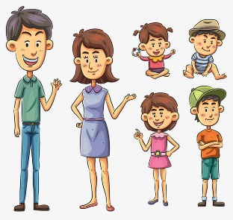

Antes de comer

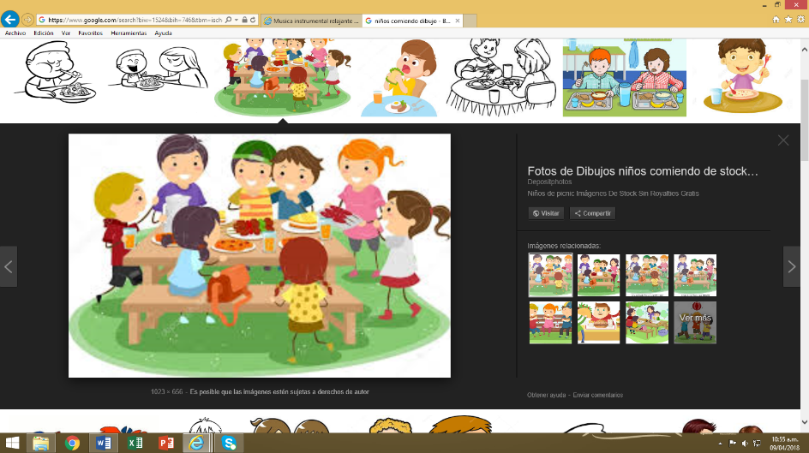

***La siguiente pregunta indica lo que se desea investigar:***

¿Qué pasaría si las personas nunca se lavan las manos?

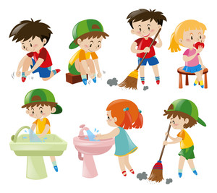

?

***A partir de la pregunta seleccionada, se plantea la siguiente suposición:***

Las personas se contagiarían de enfermedades

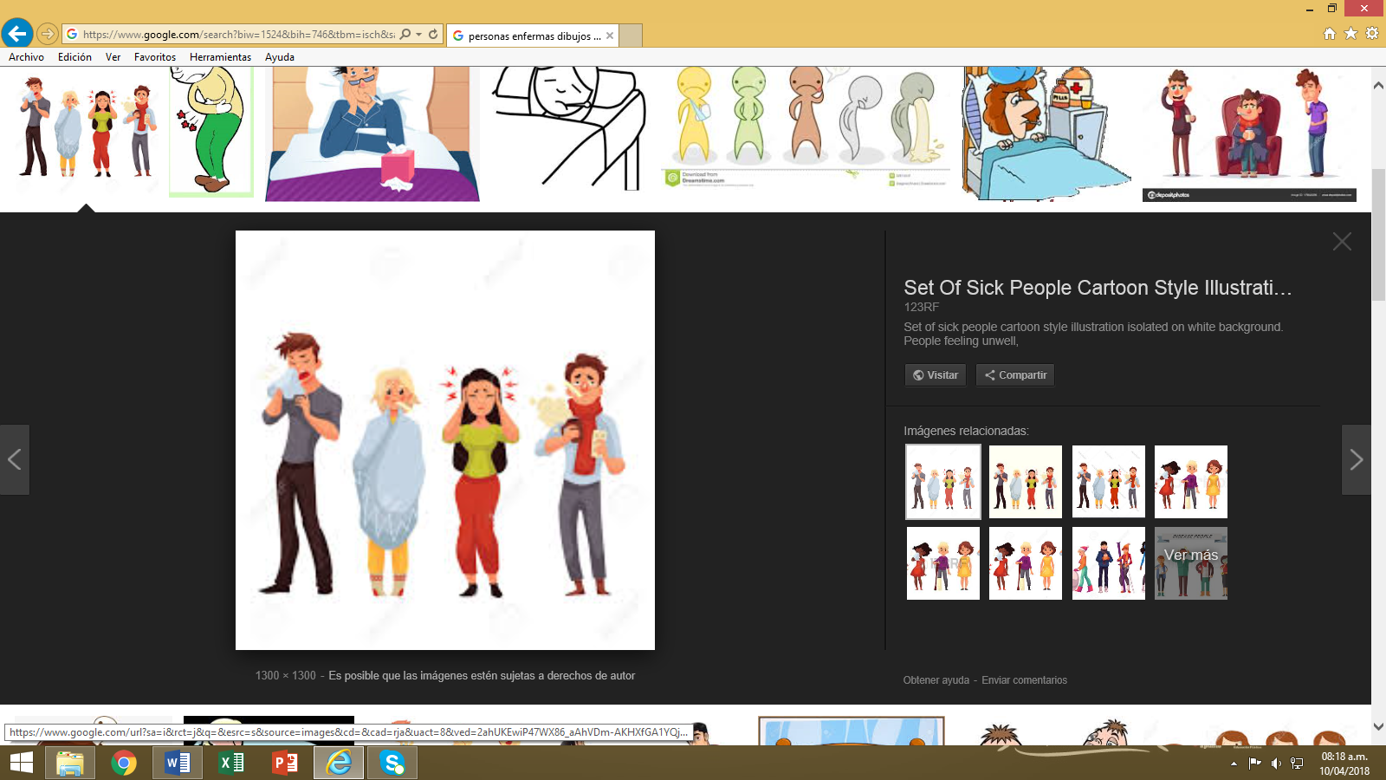

**PASOS A SEGUIR**

***La metodología que se realizan en la investigación incluyen los pasos que se mencionan a continuación:***

***Para la búsqueda de la mejor explicación a la pregunta y suposición planteadas, se realizan las siguientes acciones:***

Leer libros acerca de hábitos de higiene.

(Agregar ilustración)

Consultar a médicos u otras personas.

(Agregar ilustración)

***Las acciones propuestas requieren los siguientes recursos o materiales:***

Entrevista a un médico u otras personas.

Conexión a internet y consulta a sitios web.

***Acerca del manejo de los residuos, se comenta lo siguiente:***

No se producirán residuos durante la investigación.

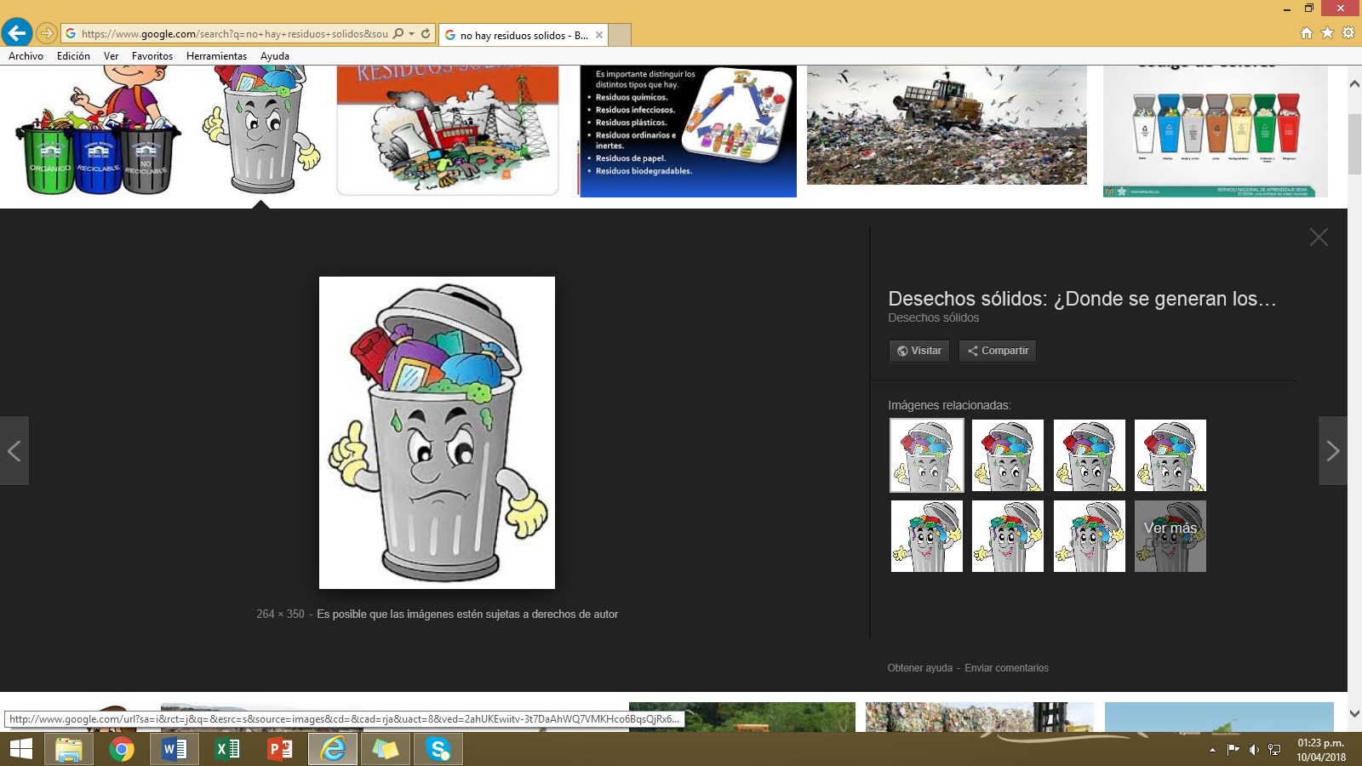

**LOGROS OBTENIDOS**

***Los logros obtenidos en la investigación se detallan a continuación:***

***Según la información consultada se mencionan los siguientes hallazgos:***

Las personas se saludan con las manos sucias.

Las enfermedades se propagan más rápido.

***A partir de los hallazgos encontrados, se argumenta lo siguiente, para dar una mejor explicación acerca de la pregunta y suposición, planteada:***

Al tener las manos sucias hay más probabilidad de contaminar los alimentos.

Al tocar objetos con las manos sucias, saludar a las personas o tocar alimentos, podemos transmitir más rápido las enfermedades.

***Los hallazgos y argumentaciones se respaldan con información de las siguientes fuentes:***

Hábitos higiénicos

https://www.ministeriodesalud.go.cr/index.php/material-educativo/salud-habitos-de-higiene-y-otros

Mi salud está en mis manos

https://www.ministeriodesalud.go.cr/index.php/material-educativo/salud-habitos-de-higiene-y-otros

Día mundial del lavado de manos

https://www.paho.org/cor/index.php?option=com_content&view=article&id=192:dia-mundial-del-lavado-de-manos&Itemid=248

***Al tomar en cuenta los hallazgos, argumentaciones e información consultada, se puede indicar lo siguiente acerca de la suposición planteada:***

Efectivamente, las manos sucias pueden transmitir muchas enfermedades, al tocar los alimentos o saludar a las personas.

***A partir del investigado, se lograron los siguientes aprendizajes:***

Evitar saludar a las personas o tocar alimentos, con las manos sucias.

No llevarse las manos sucias a la boca.

***Se evidencia la comunicación de los logros obtenidos a los miembros de la comunidad de la siguiente manera:***

Exposición del trabajo.



Fotografías

(Nota: un dibujo o foto de niño o niña aplicando lo aprendido, tomando en cuenta las recomendaciones de la divulgación de fotos personales) Ejemplo: manos lavándose

**REFERENCIAS CONSULTADAS**

***En la investigación se obtuvo información de las siguientes fuentes:***

Hábitos higiénicos

https://www.ministeriodesalud.go.cr/index.php/material-educativo/salud-habitos-de-higiene-y-otros

Mi salud está en mis manos

https://www.ministeriodesalud.go.cr/index.php/material-educativo/salud-habitos-de-higiene-y-otros

Día mundial del lavado de manos

https://www.paho.org/cor/index.php?option=com_content&view=article&id=192:dia-mundial-del-lavado-de-manos&Itemid=248

**ANEXOS**

***La información adicional se presenta en el siguiente anexo:***

Afiche

